

TALLER DE ELABORACIÓN DE TARJETAS DEL AÑO NUEVO JAPONÉS CON SELLOS DE GOMA
Profª. Hiromi Nakanishi

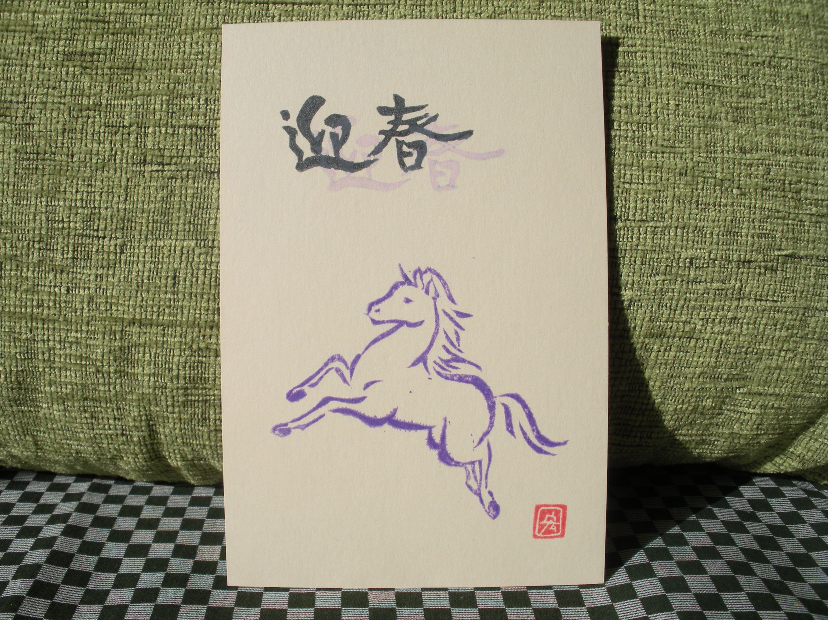

- PLAZO DE INSCRIPCIÓN: DEL 4 AL 19 DE NOVIEMBRE

Descripción del taller:

Enviar las tarjetas del Año Nuevo es una costumbre muy extendida entre los japoneses de todas las generaciones. En este taller aprenderemos a crear unos sellos (grabados) utilizando gomas de borrar y un cúter como material. Tenemos previsto elaborar unos 4 sellos en 4 sesiones y con estos compondremos unas tarjetas artesanales del Año Nuevo.

Contenido

1ª sesión: - ¿Qué es la tarjeta del Año Nuevo japonés?
- sello de un motivo sencillo del Año Nuevo japonés.

2ª sesión: - sello de palabras de felicitación.
(あけましておめでとう/謹賀新年/迎春 etc.)

3ª sesión: - sello de caballo (el animal del año 2014) o de motivos del Año Nuevo japonés .

4ª sesión: - sello de una letra como firma. (silabarios japoneses o alfabeto español)
- composición de las tarjetas con los sellos realizados.

Fechas del taller: 22, 29 de noviembre y 13, 20 de diciembre

Horario: de 19:15 a 20:45h.

Importe: 18 euros de matrícula y 3 euros en concepto de material que habrá que pagar directamente a la profesora (gomas, papel vegetal, cartulinas, tintas, etc.)
Los participantes traerán un cúter fino y un lápiz de HB.

Nº mínimo de alumnos: 5, máximo 15. Por riguroso orden de inscripción.

Matrícula:

El importe de la matrícula (18 euros) deberá abonarse, UNA VEZ HECHA LA INSCRIPCIÓN, EN LA SECRETARÍA DEL CENTRO CULTURAL HISPANO-JAPONÉS, en la Cuenta número 0049. 1843. 41. 2810226694 del Banco Santander, indicando el nombre del alumno y del curso (“Taller de tarjetas”)

La plaza sólo se garantiza si se ha efectuado el pago de la matrícula.
Una vez empezado el curso, no se devolverá importe alguno.



----------------------------------------------- ------------------------------------------------
INSCRIPCIÓN
DATOS DEL ALUMNO

Apellidos y nombre ..................................................................................................

D.N.I....................................................

Dirección ......................................................................................

C.P.......................Provincia……………………………………..

Teléfono /Fax......................................... Correo electrónico...........................

